《计算机操作系统一》实验4报告

实验四 题目：LINUX进程调度与系统监视
姓名：翟博豪 学号：24122233
实验日期：2026年10月22日

实验环境
实验设备：macOS 客户端，通过 SSH 连接远程 Linux 服务器。
实验账户：root、testuser；Shell 工作目录：/home/testuser/os_lab4_24122233。作业管理、at 和系统日志查看在 root 终端中进行，cron 配置与验证使用 testuser。
系统特征：CentOS Stream 9，使用 Bash、coreutils、systemd、cronie、at 及 procps-ng 等工具，实验在终端窗口中完成。

实验目的
熟练掌握手工启动前后台作业的方法。
熟练掌握进程与作业管理的相关 Shell 命令。
掌握 at 调度和 cron 调度的设置方法。
了解进行系统性能监视的基本方法。

实验内容
作业和进程的基本管理
at进程调度
cron进程调度
系统性能监视

操作过程
本次通过命令行完成实验。原题中的旧日期改为未来日期；广播消息改为写入实验日志，重启步骤仅记录模拟命令。定期任务保留正式时间规则，另设每分钟测试任务验证运行，不修改系统时钟。系统监视器和系统日志的菜单操作使用相应命令替代，资源历史曲线不做截图。
一、作业和进程的基本管理
操作过程1：
【操作要求 1】先在前台启动 vi 编辑器并打开 f4 文件，然后挂起，最后在后台启动一个查 找 inittab 文件的 find 作业，find 的查找结果保存到 f5。
【操作步骤】
（1） 以超级用户（root）身份登录到 RHEL Server 5 字符界面。
（2） 输入命令“vi f4”，在前台启动 vi 文本编辑器并打开 f4 文件。
（3） 按下 Ctrl+Z 组合键，暂时挂起“vi f4”作业，屏幕显示该作业的作业号。
（4） 输入命令“find / -name inittab > f5 &”，启动一个后台作业，如下所示。在显 示作业号的同时还显示进程号。
结果1：
本次在 root 的交互式 Bash 中运行 vi f4，按 Ctrl+Z 后作业1处于 Stopped 状态。随后启动延迟30秒的查找作业，便于查看后台状态；标准输出重定向到f5，错误输出单独重定向到f5.err。
vi f4
# 按 Ctrl+Z 返回 Shell
bash -c 'sleep 30; find / -name inittab 2>f5.err' > f5 &
jobs -l
jobs -l 显示 vi 的 PID 为3812629，后台查找作业的 PID 为3812641，状态为Running；两者分别使用作业号1和2。作业号只在当前Shell内标识作业，PID则由内核分配。
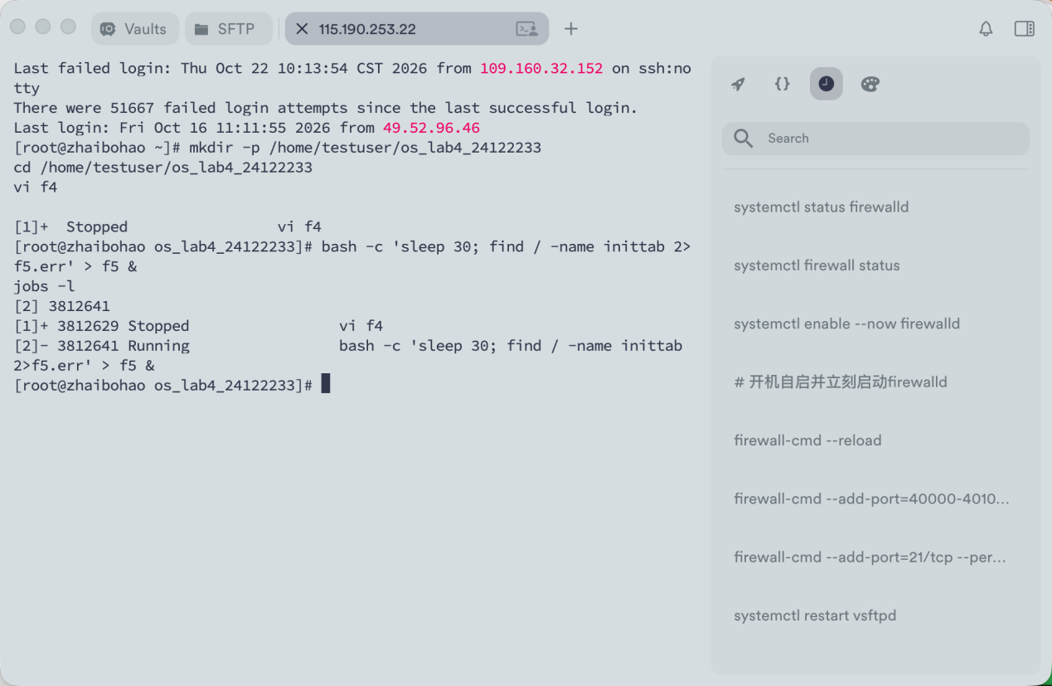
图1 vi挂起及后台查找
操作过程2：
【操作要求 2】查看当前作业、进程和用户信息，并对作业进行前后台切换
【操作步骤】
① 输入命令“jobs”，查看当前系统中的所有作业。
② 输入命令“fg 2”，将“find / -name inittab > f5 &”作业切换到前台。屏幕显示出“find / - name inittab > f5”命令，并执行此命令。稍等片刻，作业完成后屏幕再次出现命令提 示符。
③ 输入命令“cat f5”，查看“find / -name inittab > f5”命令的执行结果。
④ 再次输入命令“jobs”，可发现当前系统中的只有一个已停止的作业“vi f4”。
⑤ 输入命令“kill -9 %1”，终止“vi f4”作业。
⑥ 稍等片刻，输入命令“jobs”，查看到当前没有任何作业。
⑦ 输入命令“ps –l”，查看进程的相关信息，显示出的信息类似如下信息。
⑧ 输入命令“who –H”，查看用户信息。
结果2：
首次执行 fg %2 时，作业2已完成，因而出现 no such job。随后重新启动查找作业，jobs仍显示其为Running；执行 kill -9 %1 后vi显示Killed。这说明已经完成的作业不能再用fg调回前台，而SIGKILL会直接终止目标作业。
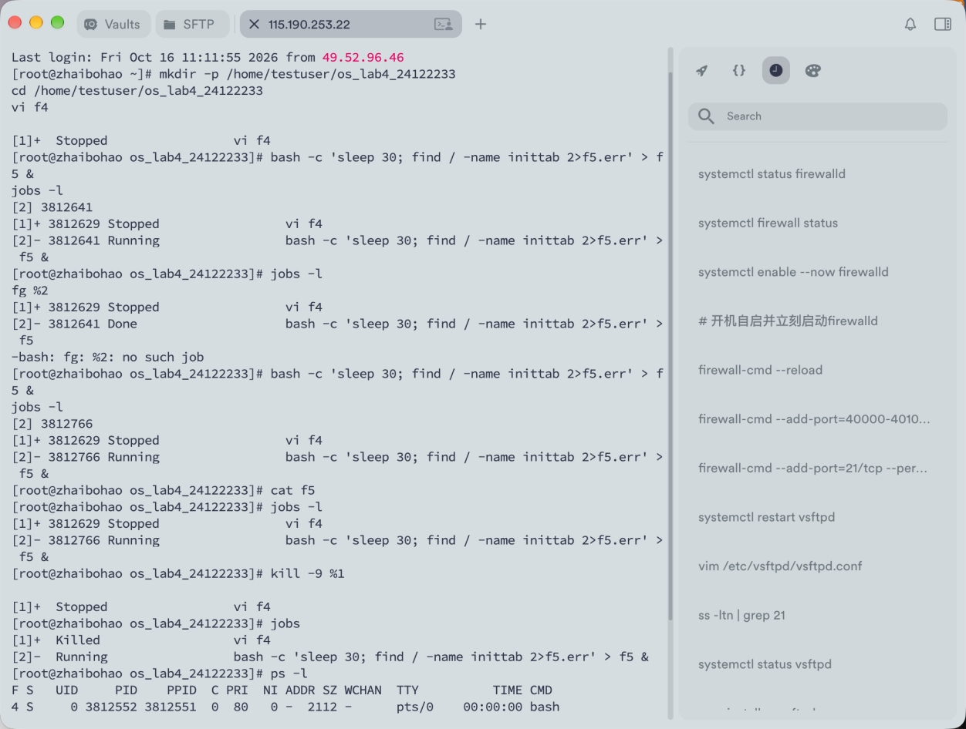
图2 查找完成后的切换报错及vi终止
之后新建查找作业并立即用fg切换到前台，等待执行完成，再读取f5并查看作业、进程和用户信息。
bash -c 'sleep 3; find / -name inittab 2>f5.err' > f5 & fg %+
cat f5
jobs
ps -l
who -H
f5中得到3条inittab路径，包括/etc/inittab以及容器存储目录中的两个副本。jobs没有列出剩余作业；ps -l显示当前终端中的bash与ps进程，UID为0；who -H显示root登录于pts/0，登录时间为2026-10-22 10:14。前台查找期间终端等待其结束，屏幕不持续显示结果，是因为结果写入了f5。
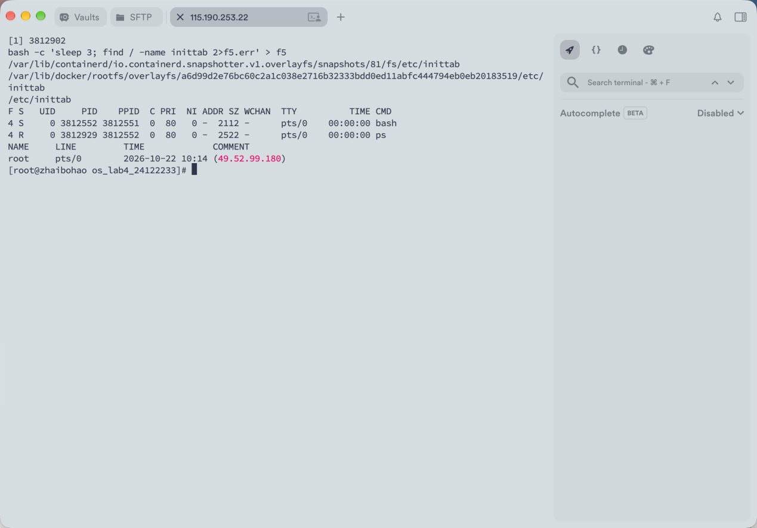
图3 前台作业结束后的查找结果及进程用户信息
二、at进程调度
操作过程1：
【操作要求 1】设置一个调度，要求在 2008 年 1 月 1 日 0 时，向所有用户发送新年快乐的问候。
【操作步骤】
① 超级用户输入命令“at 00:00 01012008”，设置 2008 年 1 月 1 日 0 时执行的 at 调度的内容。
② 屏幕出现 at 调度的命令提示符“at>”，输入“wall Happy New Year!”，向所有用户发送消息。
③ 光标移动到“at>”提示符的第三行，按下 Ctrl+D 组合键结束输入。根据调度设置的 时间，最后显示出作业号和将要运行的时间。
结果1：
在root终端安装at并启动atd后，将原题中已过去的2008年元旦改为2027年元旦。使用here-document提交调度内容，将问候写入本次实验目录，不进行全用户广播。
yum install -y at
systemctl start atd
at 00:00 Jan 1 2027 <<'EOF'
echo 'Happy New Year!' >> /home/testuser/os_lab4_24122233/newyear.log
EOF
atq
系统在2026-10-22 10:20:24显示成功建立作业1，执行时间为2027-01-01 00:00:00；atq列出该任务的队列为a、用户为root。commands will be executed using /bin/sh说明任务使用/bin/sh执行，并非提交失败。这里验证了未来预约的建立，任务尚未到期执行。
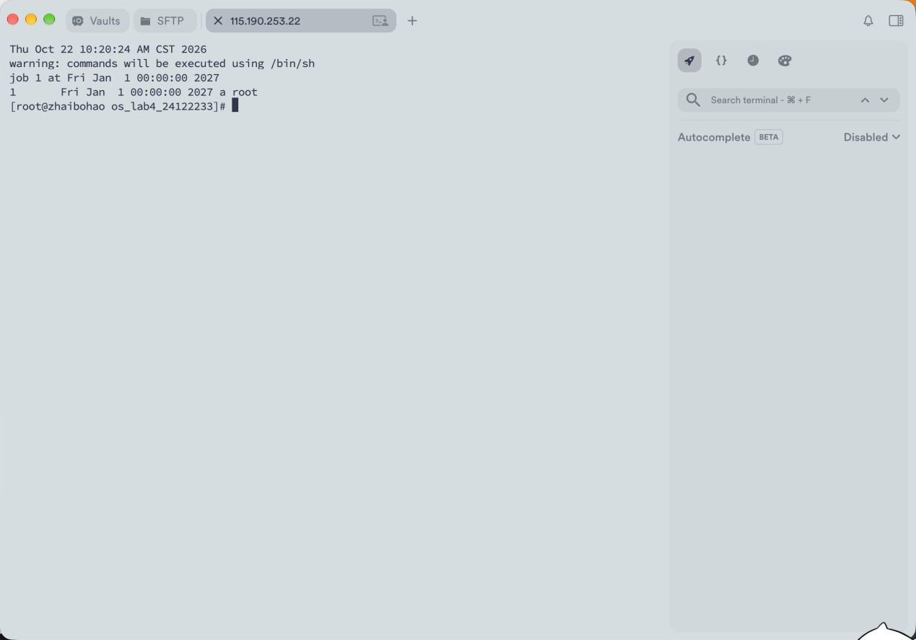
图4 新年问候预约及at队列
操作过程2：
【操作要求 2】设置一个调度，要求 5 分钟后向所有用户发送系统即将重启的消息，并在 2 分钟后重新启动计算机
【操作步骤】
① 超级用户输入命令“at now +5 minutes”，设置 5 分钟后执行的 at 调度的内容。
② 屏幕出现 at 调度的命令提示符“at>”，输入“wall please logout; the computer will restart.”，向所有用户发送消息。
③ 在“at>”提示符的第二行输入“shutdown –r +2”，系统 2 分钟后将重新启动。
④ 光标移动到“at>”提示符的第三行，按下 Ctrl+D 组合键结束输入。最后显示作业号 和运行时间。
结果2：
将5分钟等待缩短为2分钟验证一次性调度。执行日期、提醒文字与模拟重启命令写入at_demo.log；没有运行shutdown，也没有向其他用户广播。
at now + 2 minutes <<'EOF'
date >> /home/testuser/os_lab4_24122233/at_demo.log
echo 'please logout; the computer will restart.' >> /home/testuser/os_lab4_24122233/at_demo.log
echo 'SIMULATION: shutdown -r +2' >> /home/testuser/os_lab4_24122233/at_demo.log
EOF
atq
2026-10-22 10:23:11提交后，系统分配作业号2并安排在10:25:00运行。atq同时列出短时任务2和新年任务1，说明两项调度均已进入队列。原题消息中的分号属于文字内容，实际命令用引号包围该消息，避免被Shell当作命令分隔符。
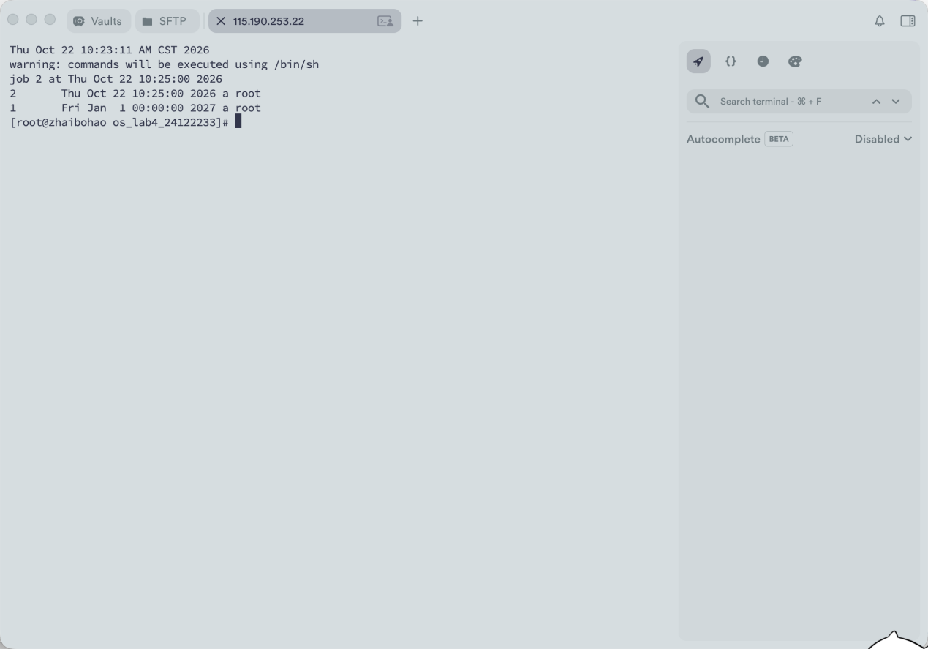
图5 两分钟后运行的任务与新年任务同列队列
操作过程3：
【操作要求 3】查看所有的 at 调度，并删除 08 年 1 月 1 日执行的调度任务
【操作步骤】
方法一：
① 输入“atq”命令，查看所有的 at 调度，显示出作业号、将在何时运行以及 at 调度的 设定者。
② 输入“atrm1”命令删除作业号为 1 的 at 调度，并再次输入“atq”命令查看剩余的所有 at 调度内容。
③ 5 分钟后系统将自动运行作业号为 2 的 at 调度内容。先向所有用户发送消息，然后， 再等 2 分钟重新启动。
结果3：
atq
atrm 1
atq
date
cat /home/testuser/os_lab4_24122233/at_demo.log
atq
删除前atq只剩新年任务1；执行atrm 1后队列为空。原题中的atrm1缺少空格，实际使用atrm 1。短时任务2此时已经到期并退出队列，不能将它的消失归因于删除新年任务。
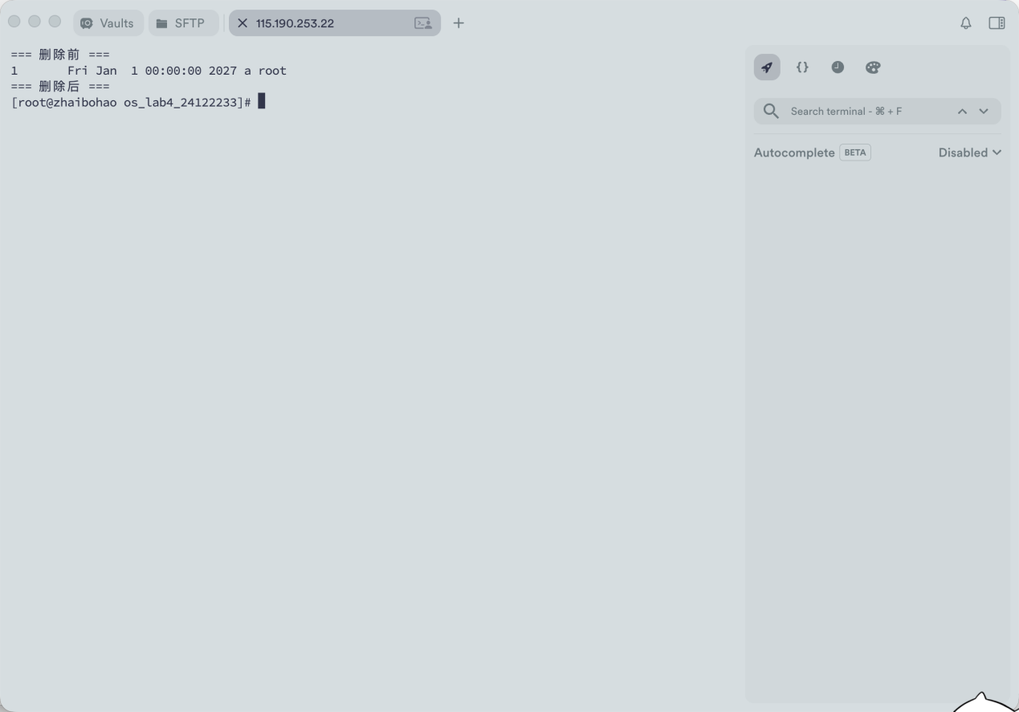
图6 删除新年任务前后的队列
在10:27:39读取日志，记录的自动执行时间为10:25:00，后面是提醒文字和SIMULATION: shutdown -r +2。队列为空，说明一次性任务已完成。日志验证了定时执行和文件输出，重启步骤仅作文字演示。
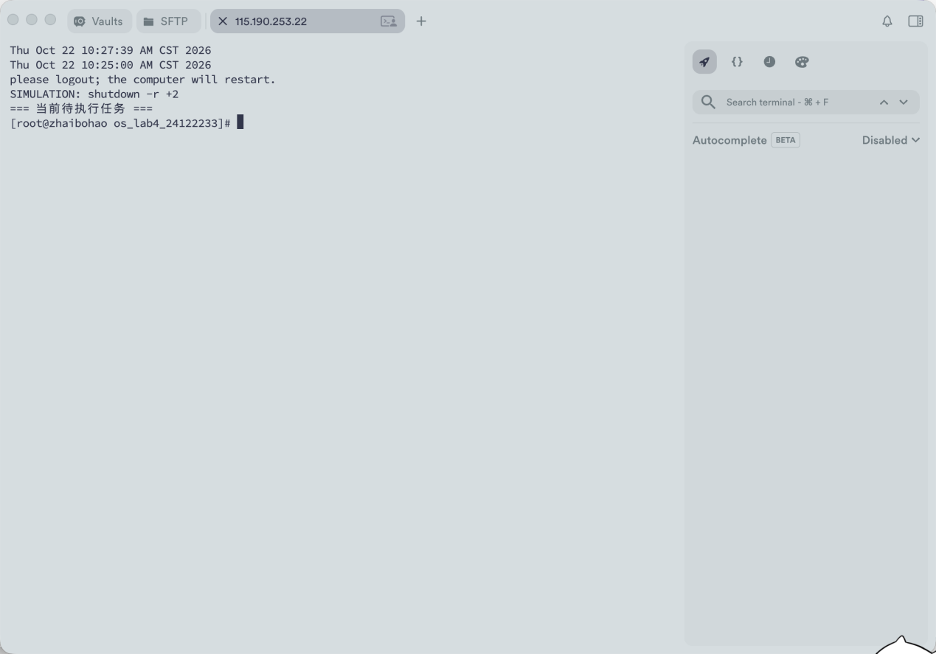
图7 短时任务实际执行日志
三、cron进程调度
操作过程1：
【操作要求 1】helen 用户设置 crontab 调度，要求每天上午 8 点 30 份查看系统的进程状态， 并将查看结果保存于 ps.log 文件
【操作步骤】
① 以普通用户 helen 登录，并输入命令“crontab –e”，新建一个 crontab 配置文件。
② 屏幕出现 vi 编辑器，按下“i”，进入输入模式，输入“30 8 * * * ps >ps.log ”。
③ 按下 Esc 键退出 vi 的文本输入模式，并按下“：”键切换到最后行模式，输入“wq”，
④ 保存并退出编辑器，显示“crontab: installing new crontab”信息。
⑤ 输入命令“crontab -l”，查看 helen 用户的 cron 调度内容。
⑥ 为立即查看到 crontab 调度的结果，切换为超级用户，并适当修改系统时间，如修 改为 8 点 29 分。最后退回到 helen 用户。
⑦ 等待 1 分钟后，查看 ps.log 文件的内容，如果显示出正确的内容，那么说明 crontab 调度设置成功。
结果1：
使用现有普通账户testuser代替原题的helen；root将本次实验目录所有者交给testuser，再通过su - testuser切换账户。备份原有crontab后，用配置文件安装规则，以绝对路径指定程序和日志文件，避免cron工作目录与交互式Shell不同而造成混淆。
chown testuser:testuser /home/testuser/os_lab4_24122233
su - testuser
# 每天08:30的正式配置
30 8 * * * /usr/bin/ps > /home/testuser/os_lab4_24122233/ps.log
crontab -l显示每天08:30运行ps并覆盖写入ps.log的规则。截图发生在上午08:30之后，因此此处证明规则已安装；实际自动执行通过下述每分钟临时任务验证，没有修改服务器时钟。
操作过程2：
【操作要求 2】helen 用户添加设置 crontab 调度，要求每三个月的 1 号零时查看正在使用的 用户列表
【操作步骤】
① 再次输入命令“crontab –e”，出现 vi 编辑器，按下“i”，屏幕进入文本输入模式。
② 在原有内容之后，另起一行，输入“0 0 * */3 * who >who.log ”。
③ 最后保存并退出 vi 编辑器。
④ 为立即查看到 crontab 调度的结果，切换为超级用户，并适当修改系统时间，如修 改为 3 月 31 日 23 点 59 分。最后退回到 helen 用户。
⑤ 等待 1 分钟后，查看 who.log 文件的内容，如果显示出正确的内容，那么说明新增 加的 crontab 调度设置成功。
结果2：
本次按“每三个月的1号零时”的题意配置日期字段。原步骤的0 0 * */3 *会在选定月份的每天执行，实际改为0 0 1 */3 *，即1、4、7、10月的1日00:00执行。
# 正式crontab配置
# BEGIN OS_LAB4_24122233
30 8 * * * /usr/bin/ps > /home/testuser/os_lab4_24122233/ps.log
0 0 1 */3 * /usr/bin/who > /home/testuser/os_lab4_24122233/who.log
# END OS_LAB4_24122233
# 用 crontab -l 查看已安装配置
截图中whoami输出testuser，crontab -l同时列出每天和每三个月的正式规则。季度规则未等待到期，而是使用相同who命令的临时分钟规则检验调度链路。
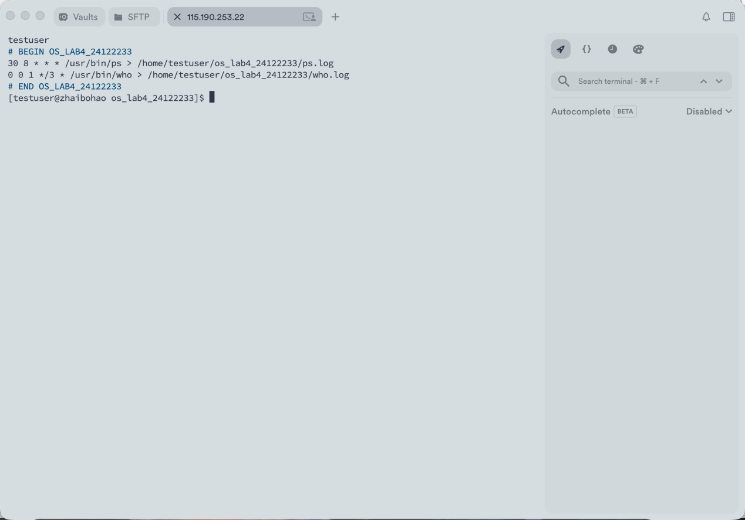
图8 testuser的每日及每三个月调度规则
添加如下临时规则，在每个自然分钟生成执行时间、进程及登录用户记录。测试结束后与正式规则一起清理。
# BEGIN OS_LAB4_TEST_24122233
* * * * * /usr/bin/date >> /home/testuser/os_lab4_24122233/cron_test.log; /usr/bin/ps > /home/testuser/os_lab4_24122233/ps_test.log; /usr/bin/who > /home/testuser/os_lab4_24122233/who_test.log
# END OS_LAB4_TEST_24122233
cron_test.log包含10:30:01、10:31:01两条执行时间，表明任务在相邻两个分钟自动运行。ps_test.log列出testuser的systemd、hermes、next-server、frps以及本次sh、ps等进程；who_test.log显示原SSH会话root、pts/0。su切换了执行账户，但不会把原SSH登录记录改为testuser，两类信息描述的是不同对象。
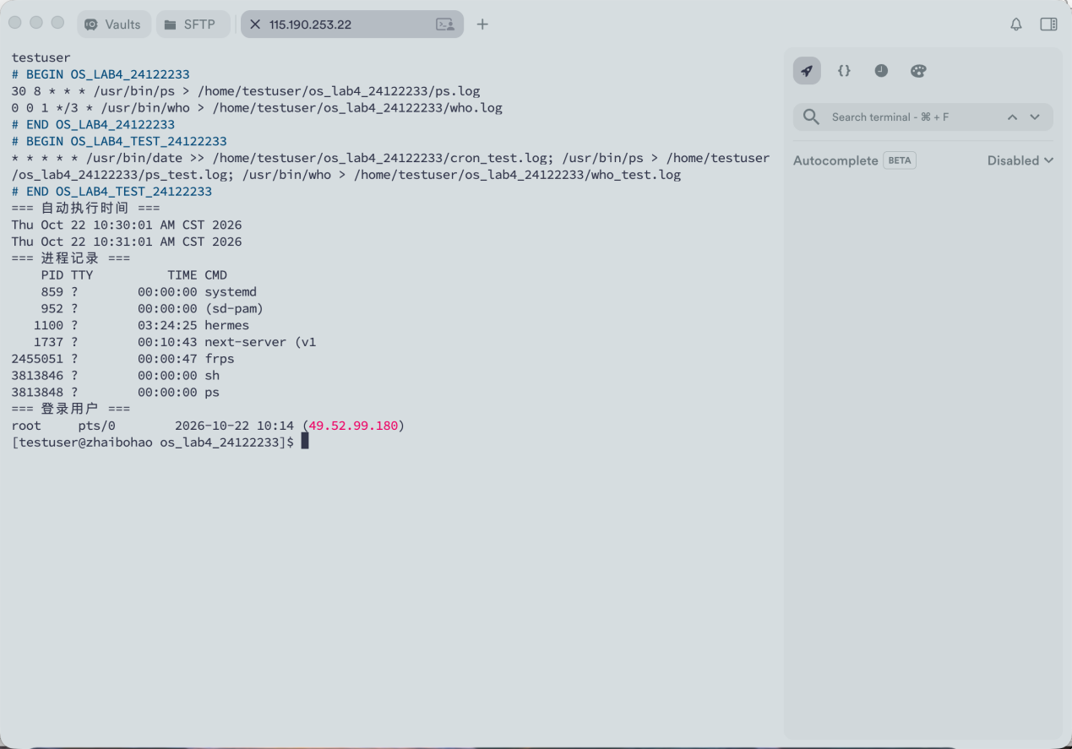
图9 每分钟临时任务的规则和输出
操作过程3：
【操作要求 3】查看 cron 调度内容，最后删除此调度
【操作步骤】
① 输入命令“crontab -l”，查看 cron 调度内容。
② 输入命令“crontab -r”，删除 cron 调度内容。
③ 再次输入命令“crontab -l”，此时无 cron 调度内容。
结果3：
清理时先保存当前crontab，再按OS_LAB4_24122233和OS_LAB4_TEST_24122233的起止标记移除本次规则。由于没有其他剩余调度，执行crontab -r；再次查看显示no crontab for testuser。本次实验的正式规则和临时分钟规则均已删除。
crontab -l
# 备份并移除本次实验的两个标记区块；无其他任务时执行：
crontab -r
crontab -l
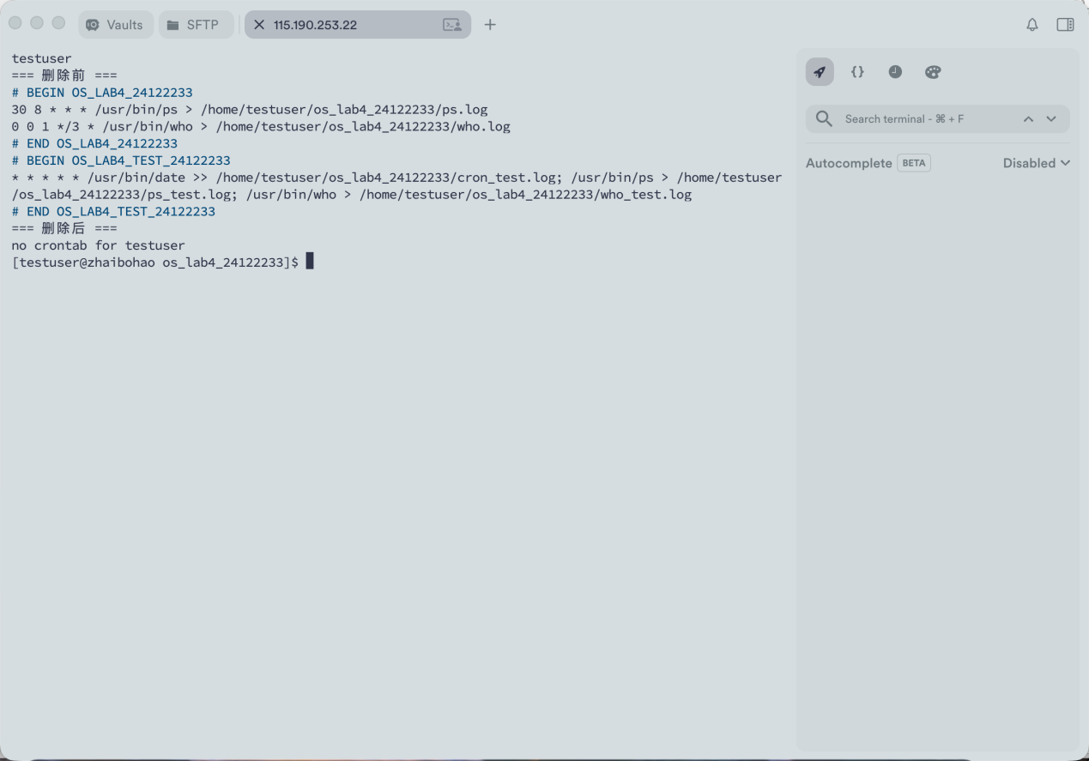
图10 删除本次cron规则前后的对比
四、系统性能监视
操作过程1：
【操作要求 1】利用 Shell 命令监视系统性能
【操作步骤】
① 输入命令“top”，屏幕动态显示 CPU 利用率、内存利用率和进程状态等相关信息。
② 按下 M 键，所有进程按照内存使用率排列。
③ 按下 T 键，所有进程按照执行时间排列。
④ 最后按下 P 键，恢复按照 CPU 使用率排列所有进程。 ⑤ 按下 CTRL+C 组合键结束 top 命令。
结果1：
运行top，在英文输入法下依次按Shift+M、Shift+T、Shift+P切换排序，每次等待刷新后截图，最后按q退出。TIME+表示进程累计使用的CPU时间，不是从启动到现在经过的墙上时间。
top
# Shift+M：按内存使用排序
# Shift+T：按累计CPU时间排序
# Shift+P：按CPU使用率排序
# q：退出
内存排序时mysqld位于前列，%MEM为23.2，后面是hermes的12.1和next-server的6.1。系统共有136个任务、0个僵尸进程；该帧CPU空闲比例为99.0%，说明采样时CPU负载较低。
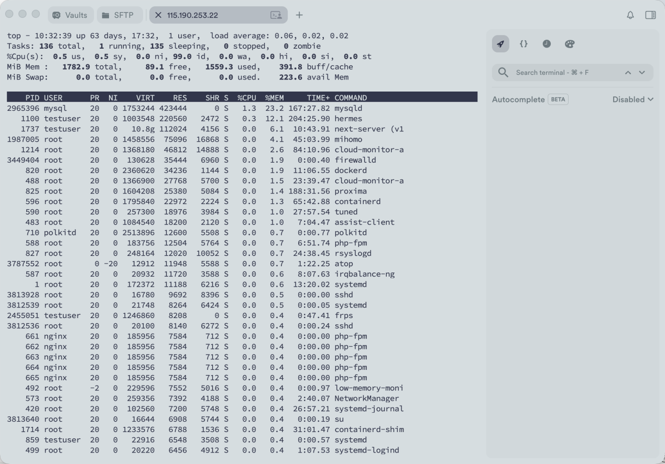
图11 top按内存使用率排序
切换累计CPU时间排序后，hermes、redis-server、proxima等进程位于列表前部。排序变化反映累计处理时间的不同，不能据此认定这些进程当前CPU使用率最高。
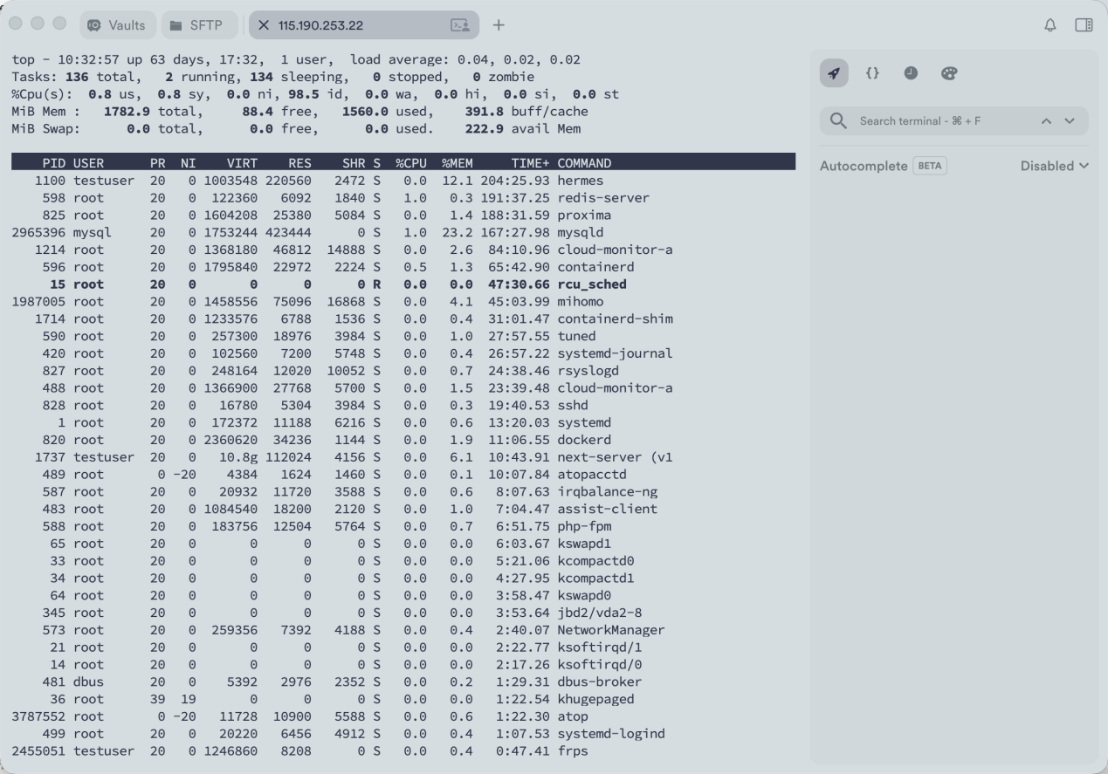
图12 top按累计CPU时间排序
CPU排序帧中mihomo与mysqld的%CPU均为0.7，redis-server等为0.3；系统CPU空闲比例为98.6%。top按当前采样区间更新数据，不同截图中的数值随时间变化。
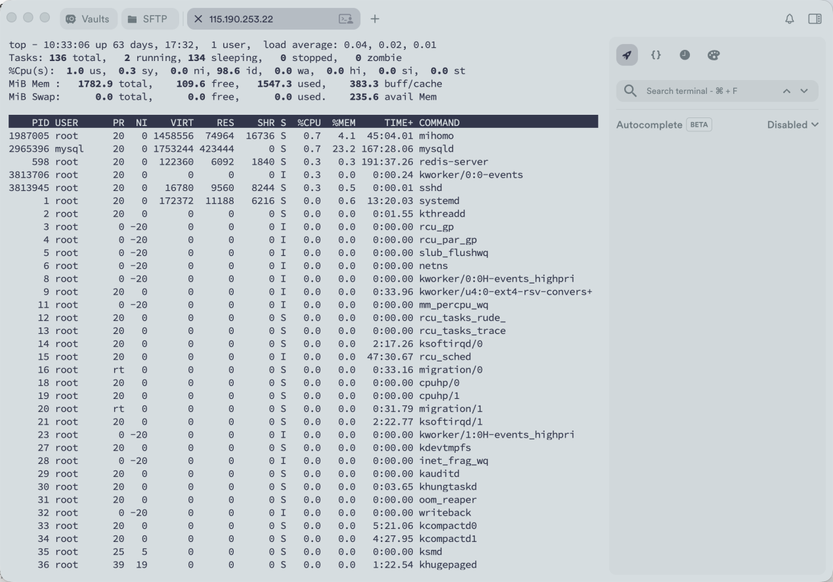
图13 top按CPU使用率排序
操作过程2：
【操作要求 2】利用「系统监视器」工具监视 CPU 使用情况
【操作步骤】
① 启动 GNOME 桌面环境，依次单击「系统」菜单=>「管理」=>「系统监视器」，打 开「系统监视器」窗口。
② 自动显示「资源」选项卡，查看当前 CPU、内存和交换分区、网络历史的使用情况。
结果2：
由于是远程ssh连接，不好展示图形化界面，所以本次不启动GNOME，改用free、vmstat及ip查看资源信息。free -h显示内存与交换空间；vmstat 1 3输出三组数据，其中第一组为启动以来的平均统计，后两组为间隔1秒的采样；ip -s link显示网卡累计收发计数。
free -h
vmstat 1 3
ip -s link | head -n 24
内存总量约1.7Gi，已用约1.5Gi，可用233Mi；free为91Mi，available包含可回收缓存等可用内存，二者含义不同。Swap总量为0B。后两组vmstat的CPU空闲比例为99%和98%，si、so均为0。
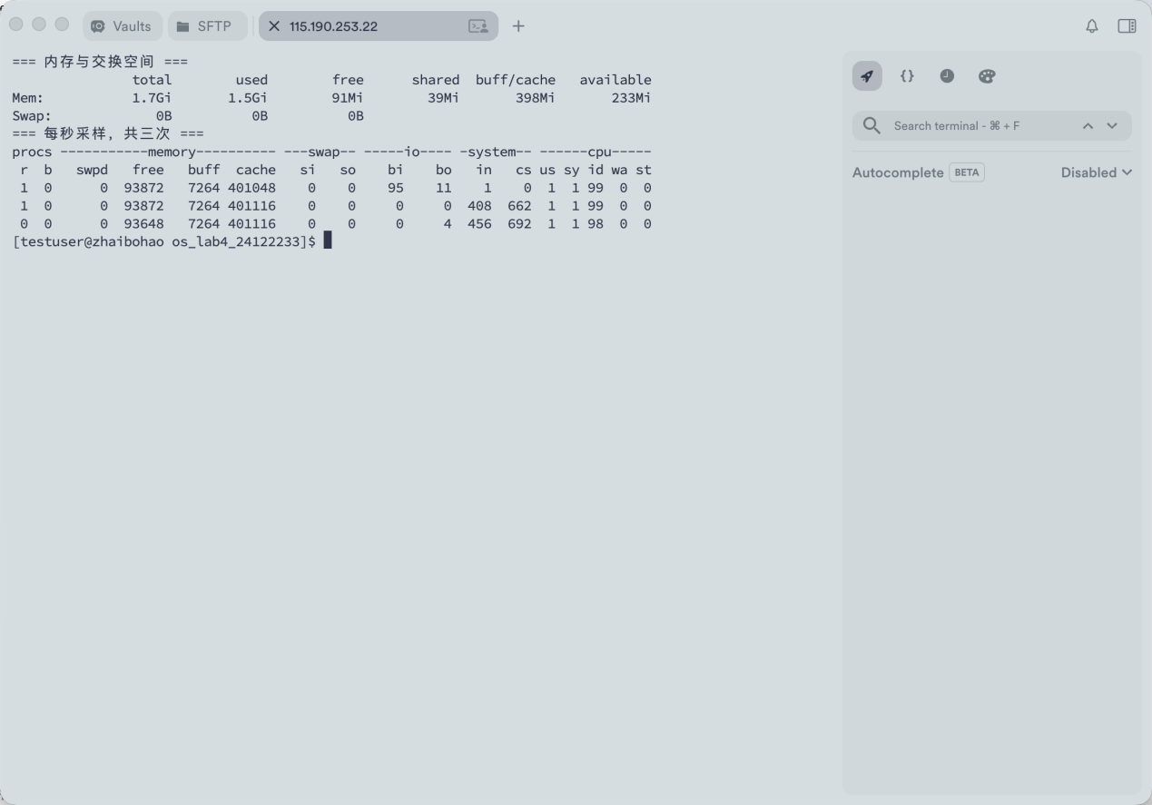
图14 内存交换空间与CPU间隔采样
eth0处于UP状态，RX累计字节为6216407050，TX累计字节为5908769072，图中errors与dropped均为0。lo及部分容器网桥也在列表中；该截图仅展示前24行，末尾docker0的统计不完整，分析使用完整显示的eth0记录。这里观察的是累计计数，未绘制图形历史曲线。
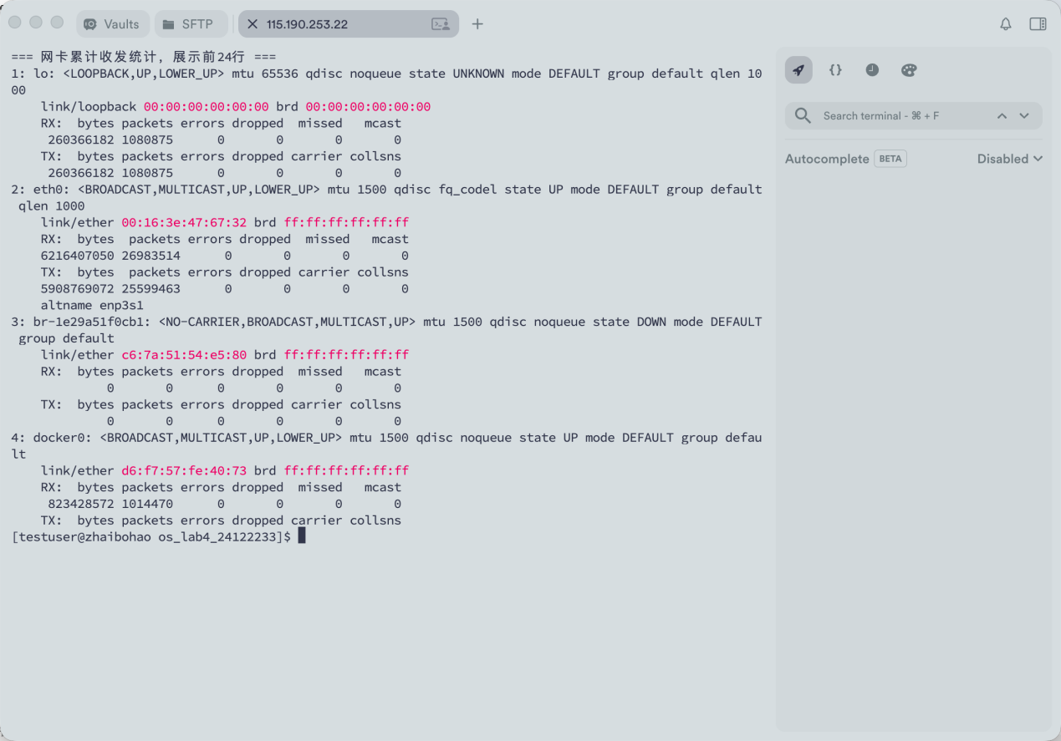
图15 网卡累计收发统计
操作过程3：
【操作要求 3】利用「系统监视器」查看当前所有的进程，要求显示出启动进程的用户 【操作步骤】
① 在「系统监视器」窗口单击「进程列表」选项卡，默认显示当前用户启动的所有进 程。单击「查看」菜单，选中「所有的进程」单选按钮，并选中「依赖关系」复选 框，则显示系统中所有的进程。
② 单击「编辑」菜单中的「首选项」，弹出「系统监视器首选项」对话框。在「进程」 选项卡，选中「进程域」栏的「用户」复选框，要求显示出启动进程的用户。单击 「关闭」按钮，显示进程的各种信息。
结果3：
ps -eo user,pid,ppid,stat,pcpu,pmem,comm --forest | head -n 35
使用-e选取全部进程，以USER列显示所属用户，用PPID和树形缩进显示父子关系。截图仅展示结果前35行，主要为root所属的内核线程；kthreadd的PID为2、PPID为0，后续rcu_gp等线程的PPID为2。该片段不代表系统中只有root进程，前面的top截图也显示了testuser、mysql等用户的进程。
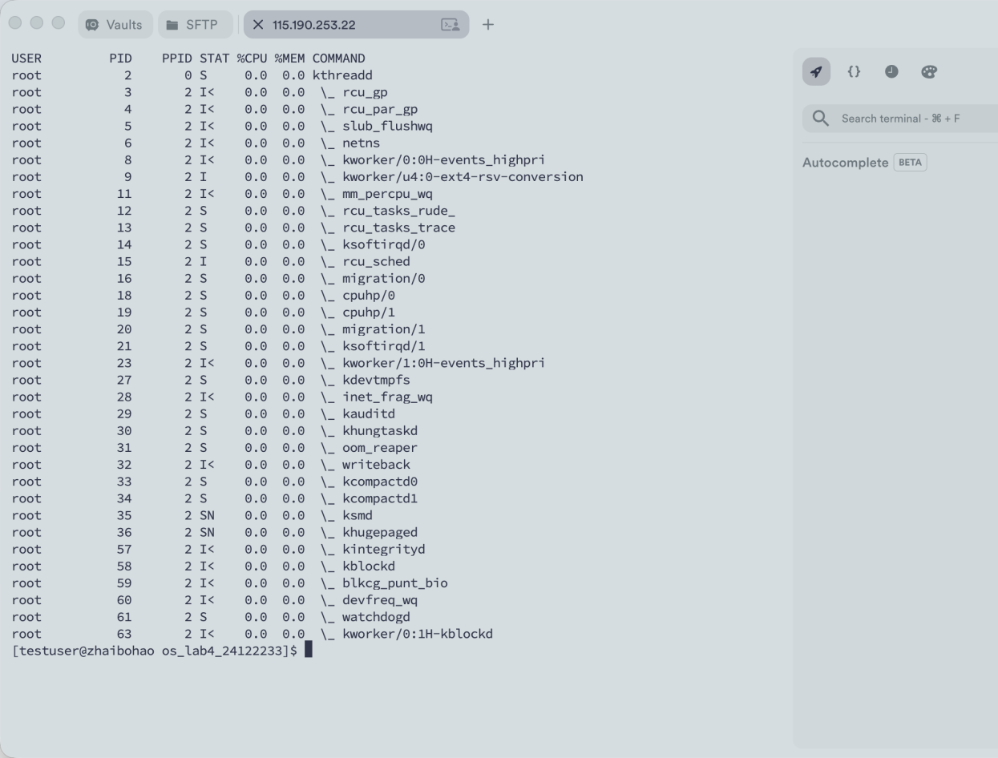
图16 进程用户列及父子关系的列表片段
操作过程4：
【操作要求 4】利用「系统监视器」查看所有的文件系统
【操作步骤】
① 在「系统监视器」窗口单击「文件系统」选项卡，显示当前 RHELServer5 系统中主 要的文件系统。
② 单击「编辑」菜单中的「首选项」，弹出「系统监视器首选项」对话框。在「文件系 统」选项卡，选中「显示全部文件系统」复选框，要求显示出全部的文件系统。最 后单击「关闭」按钮。
结果4：
df -hT
df -ahT | head -n 25
常规列表中根分区为/dev/vda2，文件系统为ext4，容量40G，已用19G，可用20G，使用率49%；/boot/efi对应/dev/vda1，类型vfat，容量200M，使用率4%。df以便于阅读的单位取整，已用、可用和容量不一定能直接按显示数值相加。
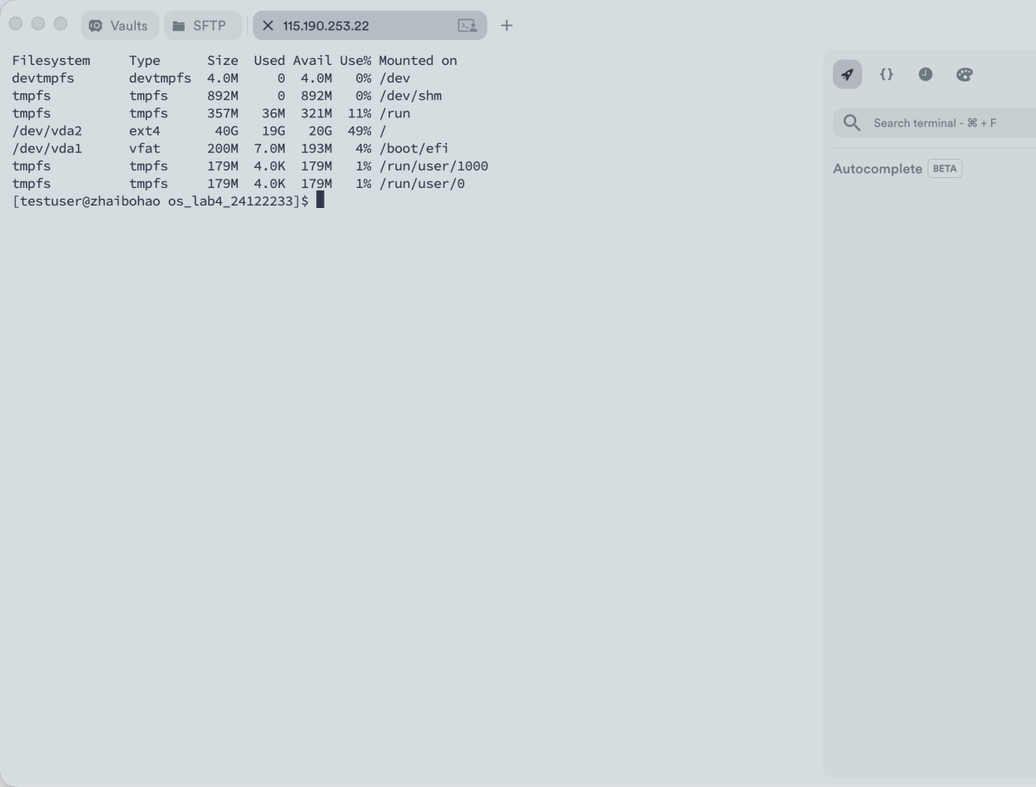
图17 主要文件系统及容量使用情况
加-a后，列表包含proc、sysfs、securityfs、devpts、cgroup2等类型，截图展示前25行。部分伪文件系统容量为0或显示“-”，因为它们提供内核、设备或控制接口，不按普通磁盘分区提供容量统计。
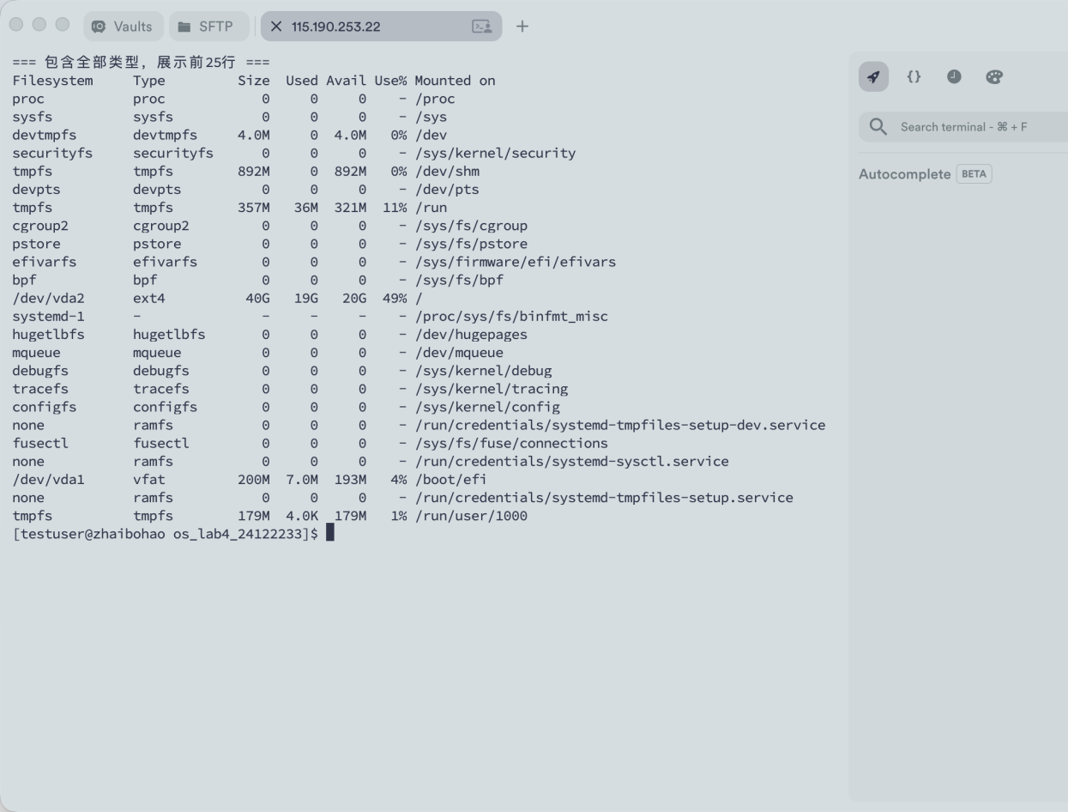
图18 包含伪文件系统的列表片段
操作过程5：
【操作要求 5】利用「系统日志」工具查看系统日志
系统日志文件都保存于/var/log 目录中，包括以下重要的日志文件：
boot.log 记录系统引导的相关信息
cron 记录 cron 调度的执行情况
dmesg 记录内核启动时的信息，主要包括硬件和文件系统的启动信息
maillog 记录邮件服务器的相关信息
messages 记录系统运行过程的相关信息，包括 I/O、网络等
rpmpkgs 记录已安装的 RPM 软件包信息
secure 记录系统安全信息
Xorg.0.log 记录图形化用户界面的 Xorg 服务器的相关信息
【操作步骤】
超级用户依次单击「系统」菜单=>「管理」=>「系统日志」，打开「系统日志」窗口。 可分别查看各类系统日志。
结果5：
退出su子Shell回到root后，用journalctl及tail读取日志，替代图形系统日志窗口。仅查看当前系统已有的日志，不人为创建旧版RHEL所列的日志文件。
journalctl -b -n 12 --no-pager
tail -n 10 /var/log/cron
tail -n 10 /var/log/messages
journalctl显示本次启动中的最近12条记录，包括SSH认证失败、无效用户名，以及testuser的su会话关闭信息。日志中的Failed password与authentication failure是被记录的事件，不表示读取日志的命令失败。
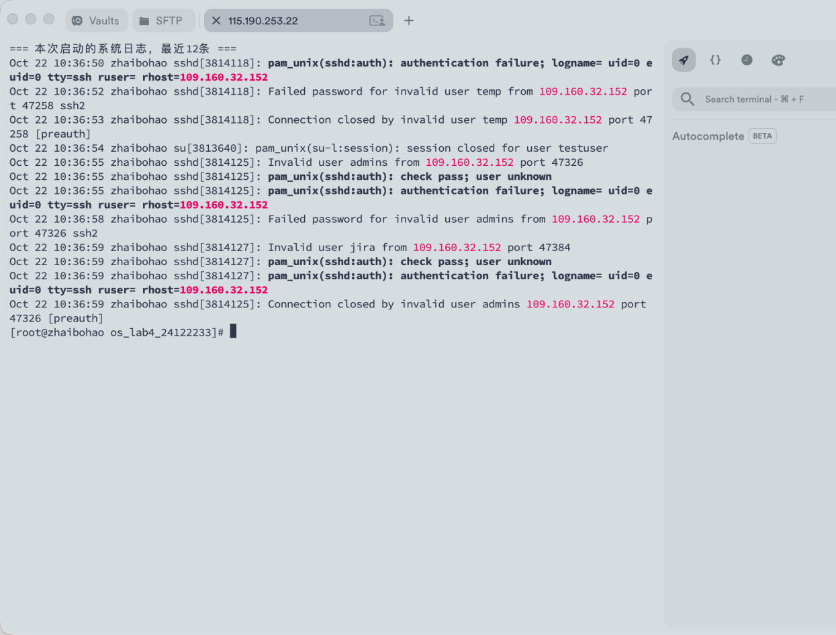
图19 本次启动的系统日志片段
cron日志显示10:30:01与10:31:01由testuser执行本次分钟规则，对应CMD和CMDEND记录；10:31:44出现DELETE记录。该日志与自动生成文件、删除后无crontab的截图相互对应。
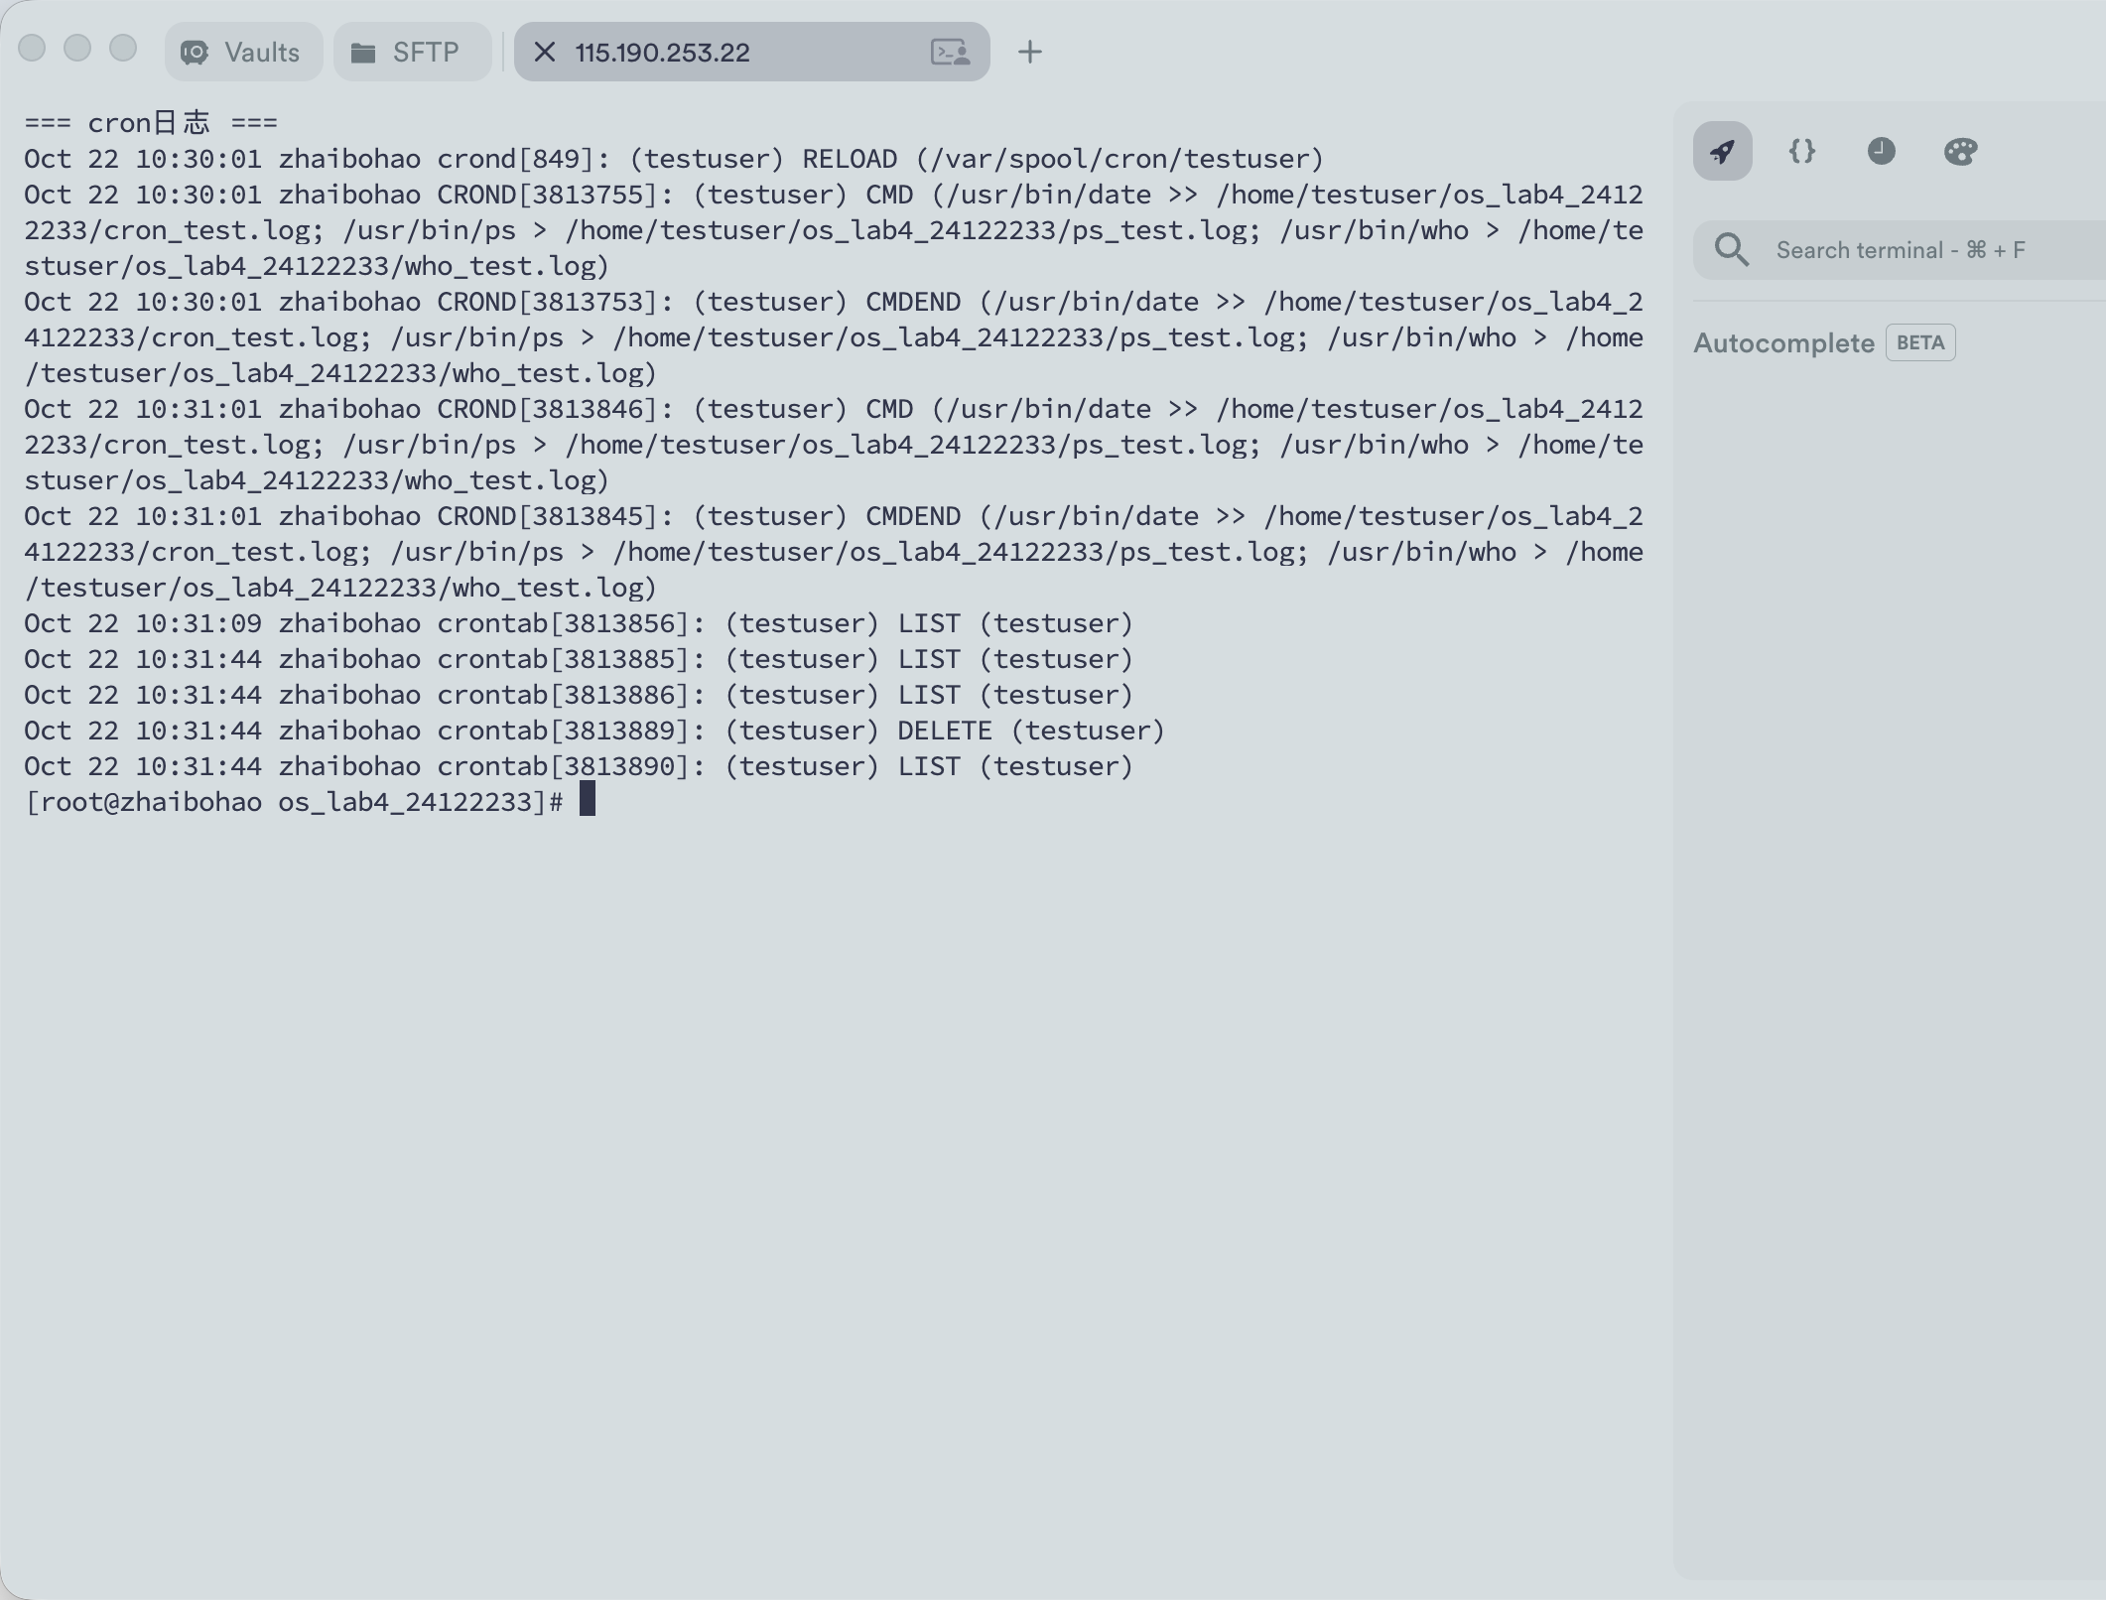
图20 本次cron任务的执行与删除记录
messages记录了testuser会话启动与结束、网络访问，以及部分应用的会话过期和503错误信息。这些内容说明系统日志可以反映服务状态和故障事件；本题完成的是日志查看，没有修改对应应用或处理日志中的服务问题。
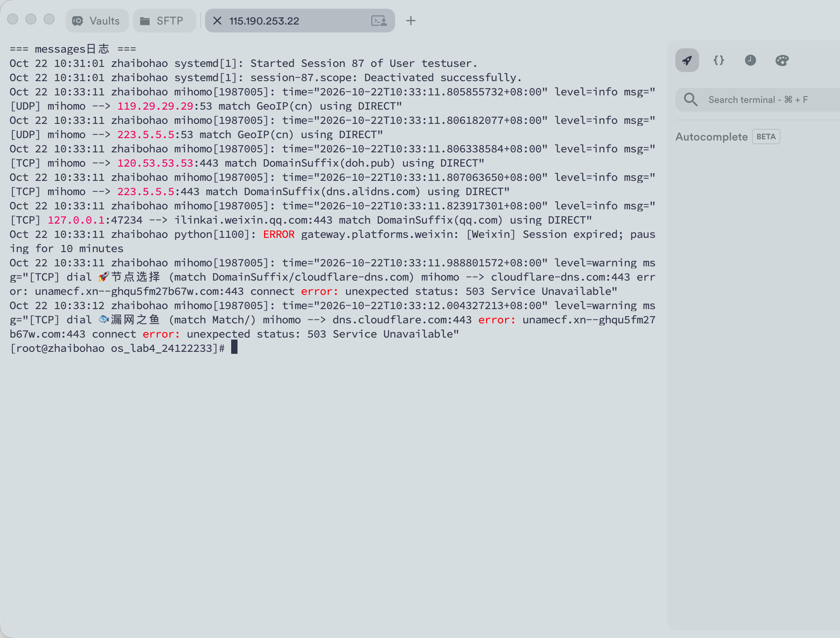
图21 messages中的系统及应用事件

体会
本次实验让我更清楚地区分了Shell作业与系统进程。jobs中的编号只对当前Shell有效，ps显示的PID则属于系统进程标识。查找任务完成后再执行fg会出现no such job；把新任务立即切到前台并等待结束后，才能继续读取结果。输出重定向也使我认识到，终端暂时没有文字并不等于程序没有运行。
at与cron适合不同的时间安排：at提交的是一次性任务，完成后从队列中消失；cron按照字段匹配时间重复执行。季度规则中的日期字段必须写1，否则会变成选定月份的每天运行。通过额外的分钟任务和cron日志，我验证了自动执行，再删除实验规则，避免继续产生无用记录。
系统监视时，需要结合字段含义分析结果。top的内存、累计CPU时间和当前CPU使用率会得到不同排序；free的free与available也不是同一指标。ps的用户列和PPID可以检查进程归属及关系，df -a还能显示普通容量列表中未列出的伪文件系统。使用命令行同样能够完成这些观察，但网络累计计数不能替代完整的历史曲线。本次在不重启服务器、不修改系统时间的条件下完成了调度和监视验证。

